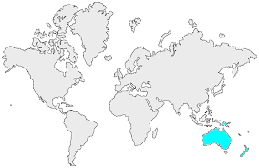8 | L’OCÉANIE  Les milieux naturels

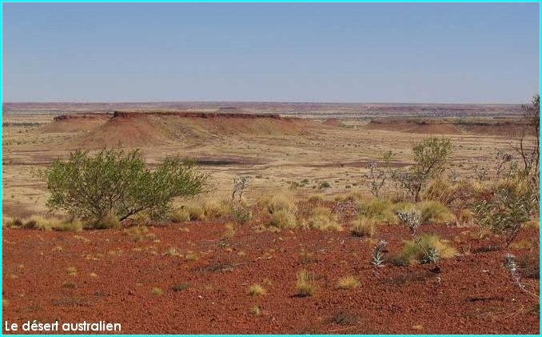 | Le Grand désert de victoria  (Australie)  Les déserts couvrent au total 1 371 000 km², soit 18% de la taille de l'Australie.  1

Le Mont Uluru (Australie)  Le Mont Uluru s'élève à 348 mètres au-dessus de la plaine des Territoires du Nord, au centre de l'Australie.  2 | 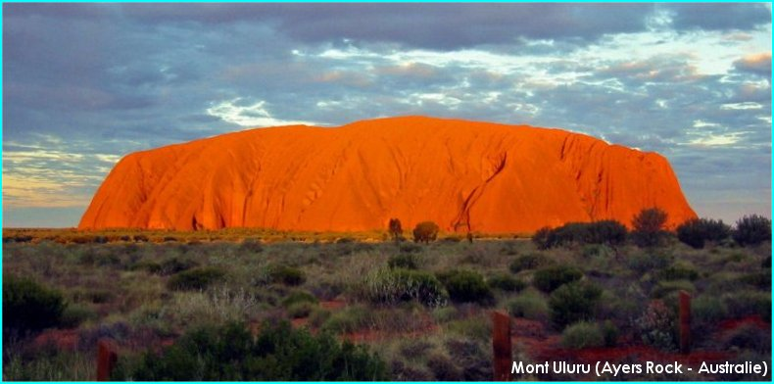

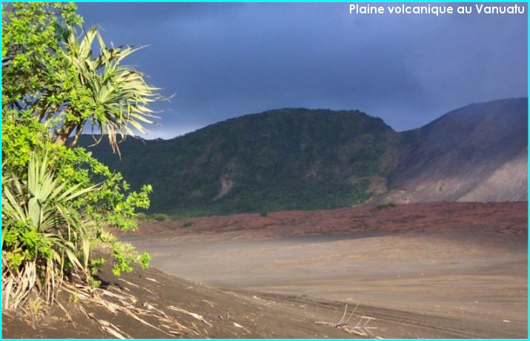 | Plaine volcanique  (Vanuatu)  L'archipel du Vanuatu est composée de 83 îles pour la plupart d'origine volcanique.  3

